Simptome
care pot duce la recunoaşterea consumatorilor de substanțe psihoactive

Recunoaşterea semnelor consumului de droguri de către autorităţile de aplicare a legii, şi în special de către poliţiştii care interacţionează în mod curent cu societatea civilă, este importantă cu atât mai mult cu cât poate preîntâmpina înregistrarea unor evenimente negative.
Astfel, ca şi în cazul consumului de alcool, o persoană care a consumat substanţe stupefiante se va distinge prin atitudine, comportament ori stare fizică neobişnuite, întrucât consumul/dependenţa de droguri vine la pachet cu o serie de efecte care nu pot trece neobservate.
Este important de reţinut că, indiferent de tipul lor, drogurile produc efecte pe termen scurt care sunt generale, comune şi care pot fi diferite de la un consumator la altul, în funcţie de mai mulţi factori.
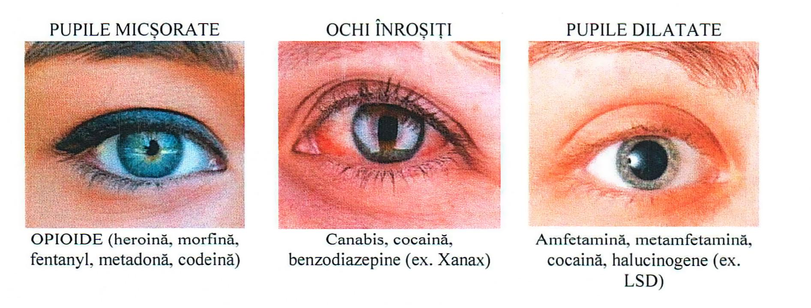
Dintre efectele care caracterizează consumul general de narcotice, enumerăm, în continuare, semnele vizibile cele mai reprezentative:

- Ochi înroşiţi, cu pupile dilatate;
- Exprimare neobişnuită (grăbită/incoerentă/lentă);
- Transpiraţie excesivă;
- Frecvenţă respiratorie anormală;
- Dificultăti de coordonare;
- Atitudine ostilă/agresivă;
- Stare euforică sau prea relaxată;
- Dificultăti de concentrare
CANABIS

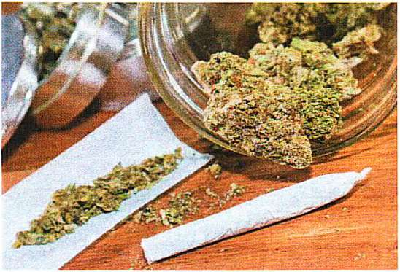
Pe piaţa ilicită de droguri, această substanţă se regăseşte sub mai multe forme care corespund diferitelor părţi ale plantei de cânepă, respectiv inflorescenţele plantei (,.Marijuana", "iarbă"), răşină de canabis (haşiş) şi ulei de canabis.

Dacă a consumat marijuana, atunci:
- poate avea în buzunare/mașină foi de ţigară, pipe, brichetă, ţigări;
- stări de somnolenţă, apatie, stare de relaxare / euforie, absenţa inhibiţiilor;
- are pupilele mărite şi ochii foarte roşii; râde fără motiv;
- are un mers nesigur şi este ameţit;
- îi este foame tot timpul şi mănâncă multe dulciuri; îi este sete în permanenţă;
- dificultăţi de exprimare, dificultăţi în perceperea timpului, scăderea capacităţii de concentrare şi de reacţie (nu îşi aminteşte ceea ce tocmai s-a întâmplat);
- stăti de paranoia, halucinaţii, nelinişte;
- dureri abdominale;
- are un miros specific de frunze arse.

Pe termen lung, marijuana poate determina: diferite tipuri de cancer; tulburări ale sistemului respirator (tuse, strănut, sunt mereu răciţi), sistemului imunitar şi ale organelor de reproducere; tulburări ale memoriei; dificultăţi de învăţare.

COCAINA

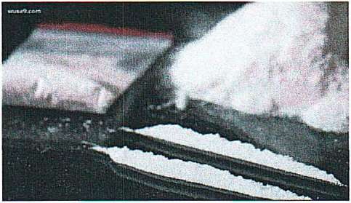

Cocaina este un drog de mare risc obţinut din frunzele arbustului de coca, care induce dependenţă psihică severă şi, după utilizări repetate, dependenţă fizică.

Dacă a consumat cocaină, atunci:
- poate avea asupra lui pliculeţe cu pudră albă cristalină, cu gust amar, cu miros slab de benzină;
- are ochii injectaţi şi îi lăcrimează în permanenţă; are pupilele dilatate, fixe;
- este foarte comunicativ, vorbăreţ, o exprimare grăbită, incoerentă;
- are o atitudine superioară, uneori ofensivă sau agresivă;
- are un sentiment de fericire şi energie, agitație, posibile halucinații;
- este foarte sensibil la lumină şi la sunet;
- frecvenţă respiratorie crescută, neobişnuită, tremor, transpiraţie;
- nări congestionate şi înroşite;
- accelerarea ritmului cardiac, creşterea temperaturii corpului;
- pierderea poftei de mâncare.

Pe termen lung, consumul de cocaină determină: iritabilitate, dispoziţie schimbătoare, nelinişte; tulburări psihice (halucinaţii, paranoia); tulburări fiziologice (perforarea septului nazal, afectarea auzului); dependenţă fizică şi psihică.

HEROINĂ
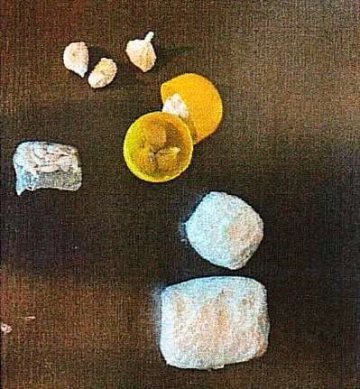
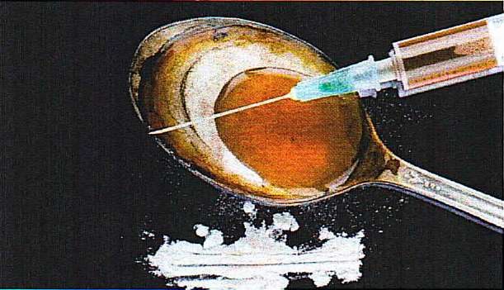

Heroina este un opiaceu care acționează ca un analgezic foarte puternic, creând o dependenţă fizică foarte severă chiar după prima doză administrată, instalându-se sevrajul. Este prezentă pe piaţă, cel mai adesea, ca o substanţă pulverulentă de culoare maro. Poate cauza decesul consumatorului, fie prin administrarea unei supradoze, fie prin afectarea aparatului respirator.
Dacă a consumat heroină, atunci:
- poţi găsi la el un adevărat arsenal: pliculeţe cu pudră albă, galbenă sau maro, cu gust amar, pipe, ace, seringi, garou, folie de aluminiu, brichete, linguriţe, fiole cu apă distilată, hellas (suc concentrat de lămâie) sau sare de lămâie.
- este foarte palid; nu mai are poftă de mâncare;
- are pupilele contractate, ca „acele de gămălie”;
- fumează foarte mult;
- e detaşat, indiferent faţă de cei din jur;
- are un miros specific de oţet;
- incapacitatea de a se concentra, de a se exprima, timp de reacţie foarte mare;
- Secreţie nazală, lacrimară, sudoripară (asemănătoare simptomelor de răceală/gripă);
- Stare fizică vizibil degradată, senzaţie de greaţă, stare de vomă, spasme, dureri musculare şi articulare, diaree, deshidratare;
Pe termen lung, consumul de heroină determină: dependenţă fizică şi psihică; boli contagioase (SIDA, hepatita de tip B şi C); sclerozarea vaselor de sânge; infecţii bacteriene; infecţia ţesuturilor inimii şi a valvelor; artrita şi alte probleme reumatologice.

AMFETAMINE/ METAMFETAMINE/ 3-MMC/ 3-CMC
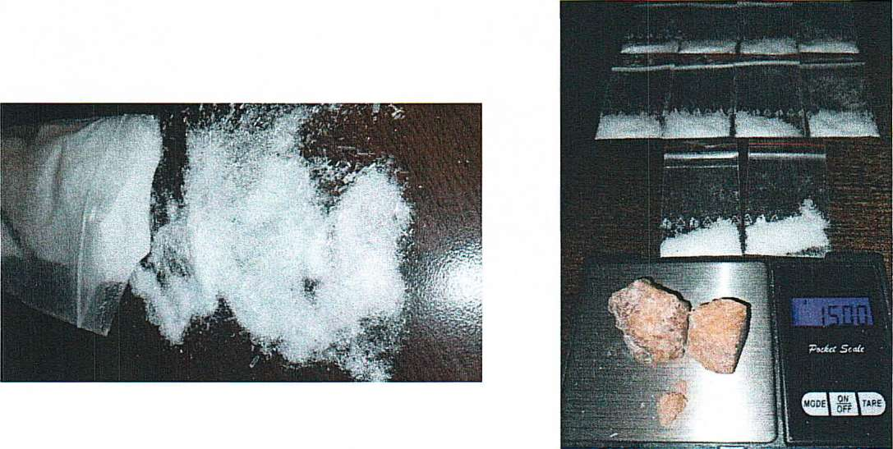
Sunt, de cele mai multe ori, substanţe solide sau pulverulente sub formă de cristale de culoare maro, alb, gălbui, cunoscute sub denumirile de speed, cristal, nas, ice-gheaţă.

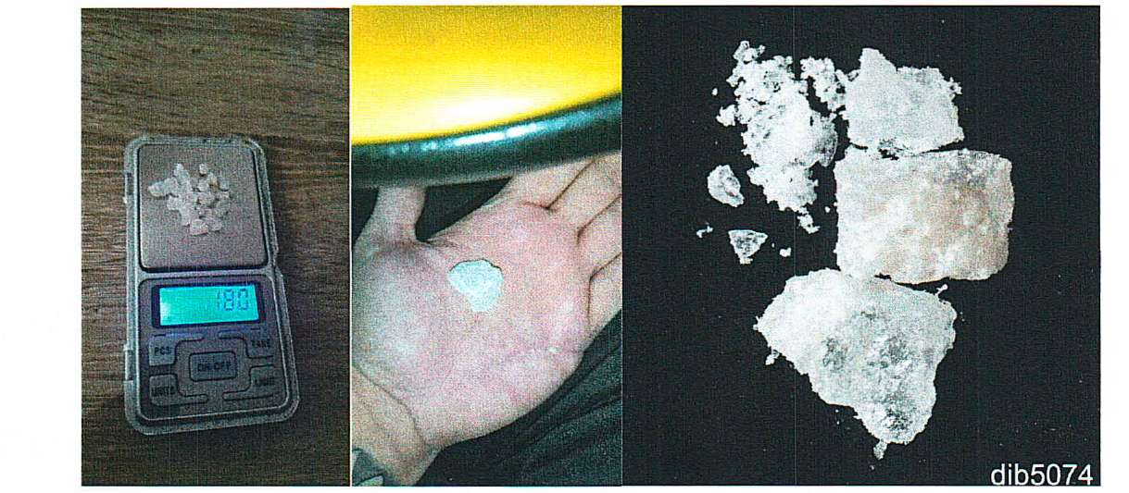

Dacă a consumat amfetamină, atunci:
- poate să aibă asupra lui tablete, capsule cu diferite înscrisuri şi de diferite culori, pliculeţe cu pudră fină sau mai puţin fină de culoare albicioasă sau gălbuie;
- are pupilele dilatate;
- are un comportament agresiv; este mai vorbăreţ, confuz;
- nu mai are poftă de mâncare – stare de sete permanentă – consum frecvent de lichide;
- febră, transpiraţie, tremurături; dureri de cap, vedere dublă şi ameţeli;
- are sentimentul că este puternic; respiraţie accelerată.
Pe termen lung, consumul de amfetamine determină: scăderea imunităţii organismului; scădere în greutate; tulburări psihice; comportament necontrolat, violent şi iraţional; febră foarte ridicată, stop cardiac sau deces datorită spargerii unor vase de sânge din creier (anevrism).
ECSTASY (MDMA)

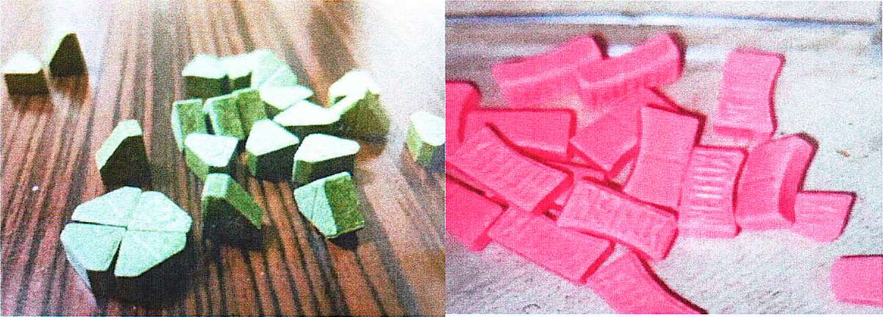

Denumirile de Ecstasy, XTC sau MDMA fac referire la drogul sintetic, stimulant, comercializat cel mai frecvent sub formă de comprimate de dimensiuni şi culori diferite.
Dacă a consumat Ecstasy, atunci:
- are pupilele dilatate;
- transpiraţie excesivă;
- exprimare incoerentă, dificultăti de coordonare normală a mişcărilor, este confuz;
- maxilar încleștat, scrâşneşte din dinţi;
- are sentimente de frică nejustificate; are sentimentul că este urmărit;
- agitație, nervozitate, agresivitate, panică și senzație de putere;
- are senzaţia de greaţă; are privirea tulbure; tremură; transpiră abundent; are tensiunea arterială crescută.
- stare de sete permanentă – consum frecvent de lichide;

Pe termen lung, consumul de Ecstasy determină: afecţiuni ale ficatului; dependenţă; tulburări ale memoriei; tulburări ale gândirii.

LSD

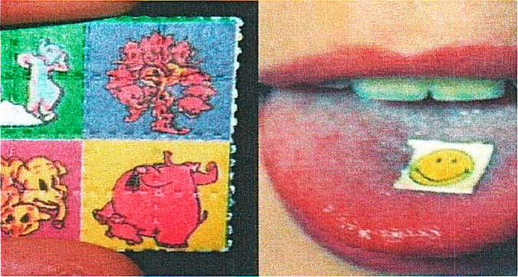

LSD-ul face parte din clasa substanţelor halucinogene care perturbă sistemul nervos central. Este unul din cele mai puternice halucinogene, producând serioase modificări de percepţie a spaţiului şi timpului.

Dacă a consumat LSD, atunci:
- Pupile dilatate;
- Tahicardie, transpiraţie excesivă;
- Atitudine impulsivă,
- PANICĂ;
- Creşterea temperaturii corpului, a tensiunii arteriale şi a pulsului;
- Halucinaţiile şi pseudohalucinaţiile (consumatorul nu mai are capacitatea de a distinge între realitate şi imaginaţie, existând riscul unor acţiuni sau accidente grave);
- Percepţia distorsionată, sinestezia (senzaţia de a "mirosi/vedea" sunete, de a "auzi/mirosi" culori), toate simţurile fiind afectate, în special văzul.
- Stare de sete permanentă - Consum frecvent de lichide

BENZODIAZEPINE

Dacă a consumat benzodiazepine (calmante, somnifere), atunci: este apatic; are ameţeli; îşi controlează cu greutate musculatura; este mai inhibat; nu se mai poate concentra; îi scade pofta de mâncare; transpiră, tremură.
Pe termen lung, consumul de benzodiazepine determină: tulburări ale memoriei şi alterarea capacităţii de a asimila informaţii noi; insomnie, probleme digestive; sentimente de frică; modificarea acuităţii senzitive (insensibilitate şi modificarea sensibilităţii la lumină, sunet şi mirosuri); psihoze şi convulsii; dependenţă fizică şi psihică; în combinaţie cu alcoolul, poate să aibă consecinţe fatale.

INHALANTE
Dacă a consumat inhalante, atunci: este ameţit (ca şi când ar fi consumat alcool); vorbeşte nearticulat; are dificultăţi în a-şi controla musculatura; are iluzii şi halucinaţii; îşi poate pierde cunoştinţa; este somnolent; are dureri de cap; este nervos, agresiv, apatic; are capacitate redusă de a judeca; nu are poftă de mâncare; are reflexe încetinite, îşi poate pierde echilibrul; este dezorientat; are capacitate slabă de concentrare a atenţiei.
Pe termen lung, consumul de inhalante determină: tulburări de creştere; tulburări ale aparatului genital; scăderea imunităţii, anemie accentuată; boli ale aparatului respirator; comportamente deviante; dependenţă fizică şi psihică.

NOI SUBSTANŢE PSIHOACTIVE (NSP)

Noile substanţe psihoactive sunt compuşi chimici de tipul canabinoizilor, catinonelor şi opioidelor sintetice, care apar ca o alternativă pentru substanţele cu efecte psihotrope incriminate drept droguri. Datorită preţului mic al acestora, se înregistrează o prevalență de consum în rândul tinerilor.
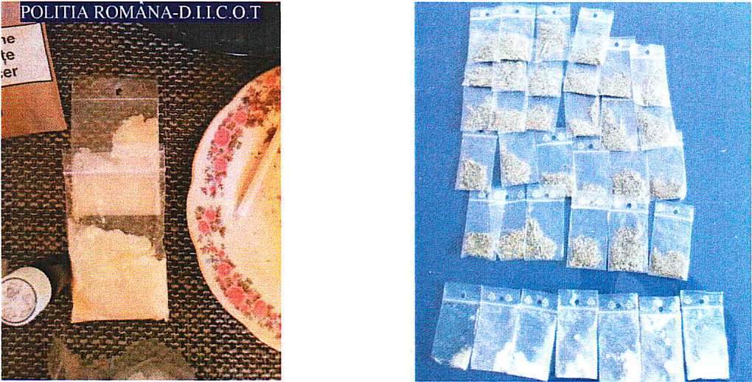
Pe piaţa consumatorilor de astfel de produse, NPS-urile apar sub forme diferite, adesea sub formă de pulbere de culoare albă, inflorescenţe asemănătoare canabisului ori sub formă de tablete/comprimate.

Datorită diversităţii lor, efectele asupra consumatorilor sunt variate, putându-se regăsi, după caz, toate efectele specifice drogurilor, prezentate mai sus. Consumul acestor substanţe cauzează decesul mai frecvent decât consumul de droguri de mare risc.
Dacă a consumat NSP atunci:
- are senzația de PANICĂ;
- tahicardie, transpiraţie excesivă;
- atitudine impulsivă;
- efect de ”ZOMBIE”

